Galugas.web

Jader David Araujo Arboleda

Asesor
Diana Lisset Vargas Rodríguez

Escuela Tecnológica Instituto Técnico Central
Administración
Grupo: S5Z
2025

SECCIÓN I: ASPECTOS INICIALES

Resumen
El proyecto Galugas.web consiste en el desarrollo de un catálogo web interactivo para la empresa Galugas, dedicada al servicio técnico y venta de accesorios tecnológicos. El objetivo principal es modernizar los canales de atención y promoción mediante una plataforma digital que permita presentar productos de forma organizada, visual e interactiva, eliminando los costos asociados a catálogos físicos y optimizando los recursos empresariales.
La solución tecnológica implementa una arquitectura cliente-servidor con frontend (HTML5, CSS3, JavaScript, Bootstrap/Tailwind) y backend (Node.js, Express.js, MySQL), siguiendo metodologías ágiles (Scrum) para garantizar un desarrollo eficiente. El sistema incluye funcionalidades clave como búsqueda y filtros de productos, formulario de contacto integrado, diseño responsive y gestión de contenidos mediante panel administrativo.
El proyecto se desarrolla en un cronograma de 125 días distribuidos en 5 fases principales, con una inversión inicial que considera costos de personal, infraestructura tecnológica y aspectos legales. La implementación permitirá a Galugas mejorar su presencia digital, recopilar datos analíticos sobre el comportamiento de usuarios y establecer las bases para futuras expansiones hacia un e-commerce completo.
Palabras clave: Catálogo web, Galugas, comercio electrónico, transformación digital, metodología ágil, desarrollo web, base de datos, experiencia de usuario.

Abstract
The Galugas.web project involves the development of an interactive web catalog for Galugas, a company dedicated to technical services and sales of technological accessories. The main objective is to modernize customer service and promotion channels through a digital platform that allows organized, visual, and interactive product presentation, eliminating costs associated with physical catalogs and optimizing business resources.
The technological solution implements a client-server architecture with frontend (HTML5, CSS3, JavaScript, Bootstrap/Tailwind) and backend (Node.js, Express.js, MySQL), following agile methodologies (Scrum) to ensure efficient development. The system includes key functionalities such as product search and filters, integrated contact form, responsive design, and content management through an administrative panel.
The project is developed within a 125-day schedule distributed across 5 main phases, with an initial investment considering personnel costs, technological infrastructure, and legal aspects. The implementation will allow Galugas to improve its digital presence, collect analytical data on user behavior, and establish the foundation for future expansions toward a complete e-commerce system.
Keywords: Web catalog, Galugas, e-commerce, digital transformation, agile methodology, web development, database, user experience.

Preambulo
El presente documento constituye la formalización del proyecto de desarrollo del catálogo web para Galugas, elaborado como parte del proyecto de investigación de la Escuela Tecnológica Instituto Técnico Central. Este proyecto es realizado por Jader David Araujo Arboleda y Oscar Felipe Gómez Aguirre, bajo la asesoría de Diana Lisset Vargas Rodríguez.
La documentación aquí presentada recopila el análisis, diseño y planificación realizados durante las fases iniciales del proyecto, estableciendo los lineamientos técnicos, operativos y administrativos necesarios para la exitosa implementación del catálogo web. Se integran aspectos de ingeniería de software, gestión empresarial y cumplimiento normativo, reflejando el enfoque integral adoptado para garantizar la viabilidad y sostenibilidad de la solución.
Agradecemos a todos los involucrados por su colaboración y compromiso con el desarrollo de esta iniciativa que busca fortalecer la presencia digital de las empresas colombianas en el sector tecnológico.

Tabla de Contenido
SECCIÓN I: ASPECTOS INICIALES 2
Resumen 2
Abstract 3
Preambulo 4
SECCIÓN II: FUNDAMENTACIÓN DEL PROYECTO 9
1. Introduccion 9
2. Planteamiento del problema 10
2.1. Problema Central 10
2.2. Problemas Específicos 10
2.3. Delimitaciones 10
3. Justificacion 11
4. Objetivos 12
4.1. Objetivo General 12
4.2. Objetivos Específicos 12
SECCIÓN III: MARCO DE REFERENCIA 13
5. MARCO TEÓRICO 13
5.1. Fundamentos de Catálogos Web 13
5.2. Tecnologías Web 13
5.3. Arquitectura de Software 13
6. Marco conceptual 14
7. Marco legas - Politicas 15
7.1. Políticas externas 15
7.1.1. Políticas estatales 15
7.1.2. Normas y estándares 16
7.2. Políticas internas 17
7.3.2. CAPÍTULO II: PROCESO DE SELECCIÓN 21
7.3.2.1. Artículo 3: Etapas del Proceso de Contratación 21
7.3.2.1.1. Identificación de Necesidades 21
7.3.2.1.2. Reclutamiento 21
7.3.2.1.3. Preselección 21
7.3.2.1.4. Entrevistas 21
7.3.2.1.5. Exámenes Médicos y de Seguridad 21
7.3.2.2. Artículo 4: Requisitos Mínimos de Contratación 22
7.3.2.2.1. Documentación Obligatoria 22
7.3.2.2.2. Restricciones 22
7.3.2.3. Artículo 5: Proceso de Empalme 22
7.3.2.3.1. Definición y Objetivo 22
7.3.2.3.2. Alcance 22
7.3.3. CAPÍTULO III: TIPOS DE CONTRATACIÓN 24
7.3.3.1. Artículo 5: Modalidades Contractuales 24
7.3.3.1.1. Contrato a Término Indefinido 24
7.3.3.1.2. Contrato a Término Fijo 24
7.3.3.1.3. Contrato de Obra o Labor 24
7.3.3.1.4. Prestación de Servicios 24
7.3.3.2. Artículo 6: Condiciones Laborales 24
7.3.3.2.1. Beneficios Adicionales 24
7.3.4.1. Artículo 7: Período de Prueba 25
7.3.4.2. Artículo 8: Evaluación de Desempeño 25
7.4.2. CAPÍTULO II: DERECHOS DE LOS TRABAJADORES 26
7.4.2.1.1. Derecho a remuneración justa 26
7.4.2.1.2. Derecho a seguridad social 26
7.4.2.1.3. Derecho a condiciones laborales dignas 26
7.4.2.1.4. Derecho a desconexión digital 26
SECCIÓN IV: PLANEACIÓN ESTRATÉGICA 28
8. Visión 28
9. Misión 29
10. Estrategias 30
10.4. Mapa de procesos 30
10.5. Matriz DOFA 31
10.6. Matriz FODA 31
10.7. Diagrama de Gantt 32
10.8. Procedimientos (Diagrama de flujo) 33
10.9. Costos 34
SECCIÓN V: ORGANIZACIÓN 35
11. Estructura organizativa 35
11.1. División del trabajo 36
SECCIÓN VI: DIRECCIÓN 37
12. Etapas de la dirección 37
12.1. Liderazgo y motivación 37
12.2. Comunicación efectiva 37
12.3. Toma de decisiones 38
12.4. Coordinación de recursos 38
12.5. Seguimiento y control 39
12.6. Gestión de riesgos 39
12.7. Alineación estratégica 39
12.8. Clima organizacional 40
SECCIÓN VII: METODOLOGÍA – CONTROL 41
13. Metodologia SCRUM 41
13.1. Enfoque Ágil 41
13.2. Roles Scrum 41
13.3. Artefactos y Ceremonias 41
Conclusion 43
Anexos 44
Referencias Bibliográficas 45

SECCIÓN II: FUNDAMENTACIÓN DEL PROYECTO

Introduccion
En el contexto actual de transformación digital, las empresas requieren adaptar sus estrategias comerciales para mantenerse competitivas. Galugas, empresa dedicada al servicio técnico y venta de accesorios tecnológicos, identifica la necesidad de modernizar sus canales de atención y promoción mediante la implementación de un catálogo web interactivo.
Este proyecto surge como respuesta a las limitaciones de los catálogos físicos tradicionales, que implican altos costos de impresión y distribución, dificultad para actualizar información y falta de analítica sobre el comportamiento de los usuarios. La solución propuesta no solo permite exhibir productos de manera organizada y atractiva, sino que también establece las bases para una futura plataforma de e-commerce completa.
El desarrollo sigue estándares internacionales de calidad y seguridad, considerando la normativa colombiana aplicable al comercio electrónico y protección de datos personales. La arquitectura técnica se fundamenta en tecnologías web modernas que garantizan escalabilidad, rendimiento y experiencia de usuario optimizada.

Planteamiento del problema

Problema Central
Galugas enfrenta limitaciones en sus canales de promoción y atención al cliente debido a la dependencia de catálogos físicos, que generan altos costos operativos, dificultad para actualizar información y falta de analítica sobre el comportamiento de los usuarios. Esto resulta en pérdida de oportunidades comerciales y desventaja competitiva frente a empresas con presencia digital consolidada.

Problemas Específicos
- Costos elevados de impresión y distribución de material promocional
- Incapacidad para modificar rápidamente precios y características de productos
- Falta de datos analíticos sobre preferencias y comportamiento de clientes
- Experiencia de usuario limitada en el proceso de consulta de productos
- Dificultad para segmentar y personalizar estrategias de marketing

Delimitaciones
- Alcance Funcional: Catálogo web informativo sin procesamiento de pagos (e-commerce)
- Temporal: 125 días para desarrollo e implementación
- Tecnológica: Stack basado en Node.js, Express, MySQL y tecnologías web estándar
- Presupuestal: Inversión limitada a los recursos asignados en el plan financiero
- Geográfica: Implementación inicial focalizada en mercado colombiano

Justificacion
Elimina costos recurrentes de impresión y distribución física, con un retorno de inversión calculado en 12 meses. Optimiza recursos humanos al automatizar procesos de actualización de información. Utiliza tecnologías modernas y escalables que permiten futuras expansiones funcionales. La arquitectura propuesta garantiza mantenibilidad, seguridad y rendimiento.
Mejora la eficiencia en la atención al cliente mediante herramientas de autoservicio y reduce tiempos de respuesta en consultas comerciales. Posiciona a Galugas en el entorno digital, fortaleciendo su competitividad y preparando la empresa para la transformación digital completa.
Cumple con la normativa colombiana de comercio electrónico y protección de datos, mitigando riesgos legales y construyendo confianza con los clientes.

Objetivos

Objetivo General
Desarrollar un catálogo (Sitio web) para una empresa de régimen simplificado (Galugas). presentar y promocionar productos o servicios de forma organizada, visual e interactiva a través de una plataforma digital. Permitir recopilar datos analíticos sobre la participación de los usuarios, como qué productos son más vistos, lo cual ayuda a refinar las estrategias de marketing y producto. Proponer una solución mediante un sistema organizado y codificado para la clasificación y el registro de todas las operaciones del marketing provenientes de Galugas.

Objetivos Específicos
- Permitir que los usuarios naveguen por productos, filtren por categorías y accedan a información detallada para realizar compras en línea de forma fácil y conveniente.
- Implementar un marco de trabajo adecuado para el desarrollo optimo y flujo de trabajo.
- Identificar tecnologías a emplear para llevar a cabo el proyecto.
- Presentar todos los datos relevantes de los productos de manera resumida, e incluir información complementaria como videos o artículos relacionados para facilitar la visualización.
- Eliminar los gastos de impresión y distribución asociados a los catálogos físicos, y optimizar los recursos.

SECCIÓN III: MARCO DE REFERENCIA

MARCO TEÓRICO

Fundamentos de Catálogos Web
Un catálogo web se define como un sitio en línea donde se expone información detallada acerca de productos, servicios, precios, imágenes y descripciones de una empresa. A diferencia de los catálogos físicos, ofrece ventajas significativas como acceso 24/7 desde cualquier dispositivo, actualizaciones en tiempo real y herramientas avanzadas de navegación y búsqueda.

Tecnologías Web
El proyecto utiliza un stack tecnológico moderno que incluye:
- Frontend: HTML5, CSS3, JavaScript con frameworks Bootstrap/Tailwind
- Backend: Node.js con Express.js como entorno de ejecución
- Base de Datos: MySQL para gestión de información estructurada
- Motor de Plantillas: EJS para generación dinámica de contenido

Arquitectura de Software
Se implementa una arquitectura cliente-servidor con separación de responsabilidades entre frontend y backend, permitiendo escalabilidad y mantenibilidad. Los protocolos de comunicación incluyen HTTP/HTTPS para transferencia segura y OAuth 2.0 para autenticación.

Marco conceptual
Catálogo Web: Plataforma digital para exhibición de productos con funcionalidades de búsqueda y filtrado, sin procesamiento de pagos en línea.
E-commerce: Plataforma que incluye procesamiento de transacciones comerciales completas.
Responsive Design: Capacidad de adaptación a diferentes dispositivos y tamaños de pantalla.
Metodología Ágil: Enfoque iterativo e incremental para desarrollo de software.
Scrum: Framework ágil que organiza el trabajo en sprints con roles definidos.
User Experience (UX): Conjunto de factores que afectan la percepción y respuesta del usuario durante el uso del sistema.
Search Engine Optimization (SEO): Conjunto de técnicas para mejorar el posicionamiento en motores de búsqueda.
Base de Datos Relacional: Sistema de almacenamiento que organiza datos en tablas relacionadas.

Marco legas - Politicas

Políticas externas

Políticas estatales
Ley 527 de 1999 (Comercio Electrónico): Esta ley reconoce la eficacia y validez jurídica de los Mensajes de Datos (como los correos electrónicos y los formularios web) y la Firma Digital. Es la base legal que da validez a las consultas y comunicaciones electrónicas que se reciban a través del catálogo.
Ley 1480 de 2011 (Estatuto del Consumidor): Como el catálogo está dirigido a consumidores, esta ley es fundamental. Establece los derechos de los consumidores en las transacciones comerciales, exigiendo que la información sobre los productos (precios, características, disponibilidad) sea veraz y suficiente. También regula la responsabilidad del vendedor por los productos ofrecidos.
Ley 1581 de 2012 (Protección de Datos Personales): Esta es una de las leyes más críticas. Regula todo el tratamiento (recolección, almacenamiento, uso y circulación) de los datos personales. Para el catálogo, implica la obligación de contar con una política de privacidad clara, obtener el consentimiento explícito de los usuarios antes de recoger sus datos (por ejemplo, a través del formulario de contacto) y garantizar la seguridad de esta información. Es importante estar atento a su proceso de reforma, que busca incluir conceptos modernos como el derecho al olvido y regular aspectos como las decisiones automatizadas y el tratamiento de datos biométricos.

Normas y estándares
Estándares de la W3C: El Consorcio World Wide Web desarrolla los estándares fundamentales de la web, como HTML, CSS y JavaScript. Su adopción garantiza que el catálogo en línea sea interoperable, funcione correctamente en diferentes navegadores y sea accesible para todos los usuarios. Se recomienda seguir específicamente las Pautas de Accesibilidad para el Contenido Web (WCAG) 2.1 para asegurar que las personas con discapacidades puedan percibir, operar y entender el sitio web.
ISO/IEC 27001 (Seguridad de la Información): Esta norma internacional proporciona un marco para gestionar la seguridad de la información. Su aplicación ayuda a proteger los datos de los clientes, los formularios de contacto y la información interna del catálogo contra accesos no autorizados, fugas o ataques.
ISO 9001 (Gestión de la Calidad): Este estándar se centra en los sistemas de gestión de calidad. Implementarlo implica establecer procesos claros y consistentes para la actualización del catálogo, la atención al cliente y la mejora continua del servicio.
ISO/IEC 20000 (Servicios de TI): Especifica los requisitos para la gestión de servicios de TI. Su adopción garantiza que el catálogo web mantenga una alta disponibilidad, rendimiento y que cuente con un soporte técnico efectivo.
Ley 43 de 1990: Regula el ejercicio de la contaduría pública, incluyendo la certificación de hechos económicos y la prestación de fe pública a través de la firma y número de tarjeta profesional del Contador Público.
Ley 145 de 1960: Establece las normas para el ejercicio de la profesión contable. Fue modificada significativamente por la Ley 43 de 1990, que hoy en día es la normativa principal en este campo.
Ley 298 de 1996: Establece el Sistema Nacional de Contabilidad Pública, que agrupa políticas, principios y procedimientos contables para la generación de información en la administración pública para la toma de decisiones y control.
Ley 1978 de 2019: Moderniza el sector de las tecnologías de la información y las comunicaciones (TIC), define competencias y crea un único regulador (la CRC).
Decreto 1078 de 2015: Es el Decreto Único Reglamentario del Sector de Tecnologías de la Información y las Comunicaciones. Establece el marco reglamentario y las disposiciones técnicas para la gestión de las TIC en el país.

Políticas internas
Se integran principios de ITIL y normas ISO, lo que permite una gestión profesional de servicios, incidencias y seguridad. Se fomenta la participación del equipo en decisiones técnicas y mejora continua.
Formalización documental: Se recomienda consolidar estas políticas en un manual institucional que incluya roles, procedimientos y mecanismos de control.
Auditoría interna: Implementar revisiones periódicas para verificar cumplimiento de políticas y estándares ISO.
Capacitación en protección de datos: Dado el aumento de sanciones por mal manejo de datos personales, es clave formar al equipo en buenas prácticas de privacidad.

    - RUT
Campo en el RUT | Concepto
NIT | 901.234.567-1
Razón Social/Nombre | GALUGAS.WEB S.A.S.
Actividad Económica (CIIU) | 6201 - Desarrollo de software  4791 - Comercio electrónico
Descripción Actividad | Desarrollo de software a la medida y venta al por menor de productos tecnológicos a través de Internet (Sector cuaternario).
Responsabilidades Tributarias | Responsable del IVA  No Gran Contribuyente  Régimen Simple (SIMPLE)
Dirección de Notificación | Cl 65 # 12B-45, Oficina 301, Bogotá D.C.
Teléfono | (601) 3456789
Correo Electrónico | Jardermauriciorafael12@gmail.com

    - RUES
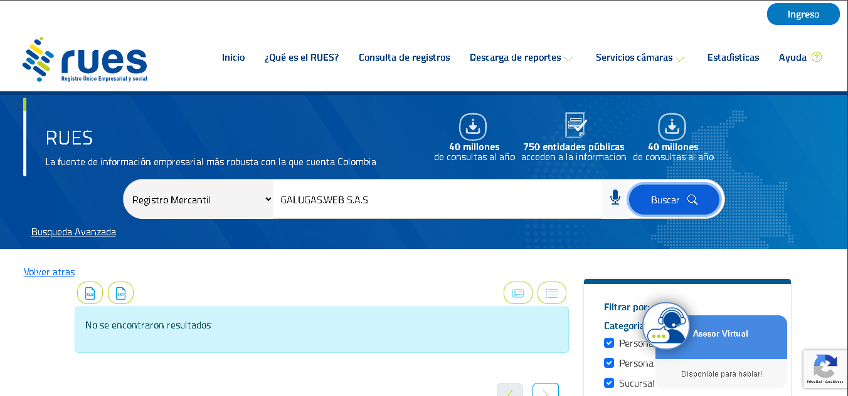

    - Normas y protocolos
Uso obligatorio de HTTPS y cifrado de datos.
- Autenticación segura con OAuth 2.0.
- Registro de logs de acceso y actividad.
- Control de versiones con Git.
- Pruebas automatizadas antes de cada despliegue.
- Hosting escalable.
- Documentación de resolución de incidencias.

    - Seguridad social
SG – SST: Es un conjunto de normas, procedimientos y prácticas obligatorias en Colombia que buscan proteger la salud física, mental y social de los trabajadores. Está regulado principalmente por:

- Ley 1562 de 2012: Promueve la prevención de accidentes y enfermedades laborales.
- Decreto 1072 de 2015: Establece la obligatoriedad de implementar el SG-SST en todas las empresas.
- Resolución 0312 de 2019: Define los estándares mínimos del sistema.

  - Politicas de contratación
    - CAPÍTULO I: DISPOSICIONES GENERALES
      - Artículo 1: Objeto y Alcance
Estas políticas establecen los lineamientos para la selección, contratación y vinculación de personal en GALUGAS.WEB S.A.S., garantizando procesos transparentes, equitativos y alineados con la legislación laboral colombiana.

      - Artículo 2: Principios Rectores
- Igualdad de Oportunidades: No discriminación por edad, género, raza, religión, orientación sexual o condición social
- Meritocracia: Selección basada en competencias, habilidades y experiencia
- Transparencia: Comunicación clara en todos los procesos de selección
- Confidencialidad: Protección de datos de candidatos y empleados
- Eficiencia: Optimización de recursos en los procesos de contratación

7.3.2. CAPÍTULO II: PROCESO DE SELECCIÓN

7.3.2.1. Artículo 3: Etapas del Proceso de Contratación

7.3.2.1.1. Identificación de Necesidades
- Análisis previo de vacantes considerando promoción interna
- Definición del perfil técnico y competencial del cargo
- Autorización de la Dirección General para apertura de vacantes

7.3.2.1.2. Reclutamiento
- Publicación en portales especializados en tecnología
- Difusión en redes sociales profesionales
- Reclutamiento en universidades e institutos técnicos
- Referidos por colaboradores actuales

7.3.2.1.3. Preselección
- Verificación de cumplimiento de requisitos mínimos
- Evaluación de hojas de vida según perfil del cargo
- Pruebas técnicas específicas por área:

7.3.2.1.4. Entrevistas
- Entrevista técnica con jefe inmediato
- Entrevista psicosocial con Recursos Humanos
- Entrevista final con Dirección General (para cargos directivos)

7.3.2.1.5. Exámenes Médicos y de Seguridad
- Examen médico ocupacional de ingreso
- Verificación de antecedentes judiciales
- Pruebas psicotécnicas cuando aplique

7.3.2.2. Artículo 4: Requisitos Mínimos de Contratación

7.3.2.2.1. Documentación Obligatoria
- Hoja de vida actualizada
- Documento de identidad
- Libreta militar (hombres)
- Certificados académicos
- Referencias laborales verificables

7.3.2.2.2. Restricciones
- No se contratarán menores de edad
- Verificación de no inhabilitaciones legales
- Cumplimiento de requisitos legales para ejercicio profesional

7.3.2.3. Artículo 5: Proceso de Empalme

7.3.2.3.1. Definición y Objetivo
El proceso de empalme es una etapa formal y obligatoria dentro del ciclo del colaborador, cuyo objetivo es garantizar la transferencia ordenada y documentada de conocimientos, responsabilidades, activos y estados de proceso desde el colaborador saliente hacia su reemplazo o el personal designado. Busca minimizar el impacto operativo, asegurar la continuidad del servicio y preservar el capital intelectual de la organización.

7.3.2.3.2. Alcance
Aplica a toda salida de personal, ya sea por terminación de contrato, renuncia, cambio interno de cargo o despido.

7.3.2.3.3. Procedimiento
- Activación: Recursos Humanos activa el proceso con una antelación mínima de 10 días hábiles a la fecha de retiro, notificando al colaborador saliente y a su jefe inmediato.
- Elaboración del Documento de Empalme: El colaborador saliente, con supervisión de su jefe, debe elaborar un documento que incluya:
- Descripción detallada de funciones y responsabilidades.
- Listado de proyectos, tareas pendientes y su estado actual.
- Accesos a sistemas, herramientas digitales y repositorios.
- Documentación clave (manuales, procedimientos, contactos estratégicos).
- Problemas recurrentes y soluciones aplicadas.
- Sesiones de Transferencia: Se programarán sesiones de trabajo entre el colaborador saliente y el receptor para la transferencia práctica del conocimiento.
- Validación y Cierre: El jefe inmediato y el colaborador receptor validan la completitud del empalme. La firma del Acta de Cierre de Empalme por todas las partes es requisito indispensable para proceder con la liquidación final.
7.3.2.3.4. Responsabilidades
- Colaborador Saliente: Entregar información veraz, completa y documentada.
- Jefe Inmediato: Supervisar el proceso y validar la efectividad del empalme.
- Colaborador Receptor: Asegurar la comprensión total de las funciones transferidas.
- Recursos Humanos: Gestionar los tiempos, formatos y dar por cerrado el proceso.

7.3.3. CAPÍTULO III: TIPOS DE CONTRATACIÓN

7.3.3.1. Artículo 5: Modalidades Contractuales

7.3.3.1.1. Contrato a Término Indefinido
- Para cargos permanentes y de naturaleza continua
- Período de prueba: 2 meses según ley

7.3.3.1.2. Contrato a Término Fijo
- Para proyectos específicos con duración determinada
- Renovable máximo por tres veces consecutivas

7.3.3.1.3. Contrato de Obra o Labor
- Para desarrollo de proyectos tecnológicos específicos.
- Duración vinculada al ciclo del proyecto.

7.3.3.1.4. Prestación de Servicios
- Para consultorías especializadas y servicios puntuales
- Formalizado mediante contrato civil comercial

7.3.3.2. Artículo 6: Condiciones Laborales

7.3.3.2.1. Beneficios Adicionales
- Capacitación continua en nuevas tecnologías
- Flexibilidad horaria según naturaleza del cargo
- Equipos de trabajo de última generación
- Pausas activas y bienestar laboral

    - CAPÍTULO IV: EVALUACIÓN Y SEGUIMIENTO

Artículo 7: Período de Prueba
- Duración: 2 meses según legislación colombiana
- Evaluación continua de desempeño y adaptación
- Capacitación y acompañamiento durante el período

Artículo 8: Evaluación de Desempeño
- Evaluaciones semestrales de desempeño
- Retroalimentación constante y oportunidades de mejora
- Planes de desarrollo individual

  - Leyes y Normas
    - CAPÍTULO I: NORMAS GENERALES DE CONDUCTA
      - Artículo 1: Principios Éticos
Integridad: Actuar con honestidad en todas las operaciones
Transparencia: Comunicación clara en procesos internos y con clientes
Confidencialidad: Protección de información sensible de la empresa y clientes
No discriminación: Igualdad de oportunidades sin distinción de género, raza, religión u orientación sexual

CAPÍTULO II: DERECHOS DE LOS TRABAJADORES
      - Artículo 2: Derechos Fundamentales

Derecho a remuneración justa
- Salario base no inferior al mínimo legal vigente
- Pago oportuno en fechas establecidas (quincenal)
- Recargos por horas extras, nocturnas y dominicales

Derecho a seguridad social
- Afiliación a EPS, AFP, ARL desde el primer día
- Pago de cesantías y prima de servicios
- Auxilio de transporte conforme a ley

Derecho a condiciones laborales dignas
- Ambiente laboral libre de acoso
- Equipos ergonómicos y adecuados
- Pausas activas cada 2 horas de trabajo continuo

Derecho a desconexión digital
- Respeto al tiempo libre fuera de horario laboral
- No obligatoriedad de responder comunicaciones fuera del horario

      - Artículo 3: Derechos Específicos del Sector Tecnológico
Equipos adecuados: Provisión de hardware y software necesario
Capacitación continua: Actualización en nuevas tecnologías
Flexibilidad tecnológica: Autonomía en elección de herramientas de desarrollo

    - CAPÍTULO III: DEBERES DE LOS TRABAJADORES
      - Artículo 4: Deberes Generales
- Cumplimiento de horarios y plazos establecidos
- Cuidado de equipos y activos tecnológicos asignados
- Respeto a colegas, clientes y proveedores
- Productividad y calidad en las entregas
- Confidencialidad de información empresaria

      - Artículo 6: Deberes Técnicos Específicos
- Seguir estándares de coding establecidos
- Documentar todo desarrollo realizado
- Participar en revisiones de código
- Realizar pruebas unitarias antes de entregas
- Actualizar conocimientos técnicos constantemente
- Reportar vulnerabilidades de seguridad identificadas

      - Artículo 7: Deberes de Seguridad Informática
Autenticación: Uso obligatorio de doble factor en sistemas críticos
Contraseñas: Cambio cada 90 días, complejidad mínima establecida
Backups: Realizar respaldos según protocolos establecidos
Reporte inmediato de incidentes de seguridad

SECCIÓN IV: PLANEACIÓN ESTRATÉGICA

Visión
Corto plazo (1-2 años): Convertir el catálogo web actual en un e-commerce completamente funcional y competitivo, integrando pasarelas de pago seguras, sistema de gestión de inventario en tiempo real, carrito de compras optimizado y experiencia de usuario mobile-first. Buscamos no solo exhibir productos, sino cerrar el ciclo de venta de forma digital, con enlaces a redes sociales, servicio de atención al cliente integrado y capacidad de procesar al menos 500 transacciones mensuales de forma estable.
Mediano plazo (3-5 años): Consolidar nuestra expansión a nivel nacional mediante alianzas logísticas con operadores locales, desarrollo de una aplicación móvil nativa y la diversificación de nuestro portafolio con marcas internacionales. Aspiramos a construir una comunidad digital en torno a la marca a través de contenidos de valor como tutoriales, reseñas de productos y soporte técnico especializado, logrando una base de al menos 10,000 clientes recurrentes.
Largo plazo (5+ años): Posicionarnos en el top 5 de plataformas de tecnología y servicios más reconocidas de Colombia, siendo referentes en innovación, confiabilidad y experiencia del usuario. Visualizamos a Galugas.web como un ecosistema tecnológico integral que, además de e-commerce, ofrezca servicios de consultoría en transformación digital, soluciones B2B para pymes y una incubadora de proyectos tech locales, contribuyendo al desarrollo del sector tecnológico nacional.

Misión
En Galugas.web nos dedicamos a diseñar y desarrollar soluciones informáticas innovadoras y accesibles, con un enfoque especial en la creación de sitios web, plataformas e-commerce y herramientas digitales a la medida para el dinámico mercado de la tecnología.
Nuestro propósito es ser el aliado estratégico de empresas y emprendedores en su proceso de transformación digital, ofreciendo no solo productos de calidad, sino también servicios de valor agregado como consultoría técnica, desarrollo de software personalizado y estrategias de marketing digital.
Trabajamos con un enfoque centrado en el usuario final, priorizando la usabilidad, la seguridad y el diseño intuitivo en cada proyecto. A través de un modelo de mejora continua y atención personalizada, aspiramos a democratizar el acceso a la tecnología de vanguardia, impulsando el crecimiento sostenible de nuestros clientes y fortaleciendo el ecosistema digital colombiano.
Emblema:
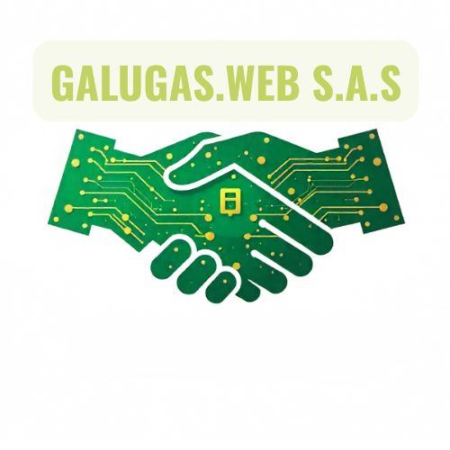
Lema: Tecnología que conecta, servicio que respalda.

Estrategias
En el contexto de un proyecto o una empresa, las estrategias son el "cómo". Son el conjunto de acciones planificadas y decisiones que se toman para lograr los objetivos planteados, utilizando los recursos disponibles de la mejor manera posible y anticipándose a los desafíos del entorno.

Mapa de procesos
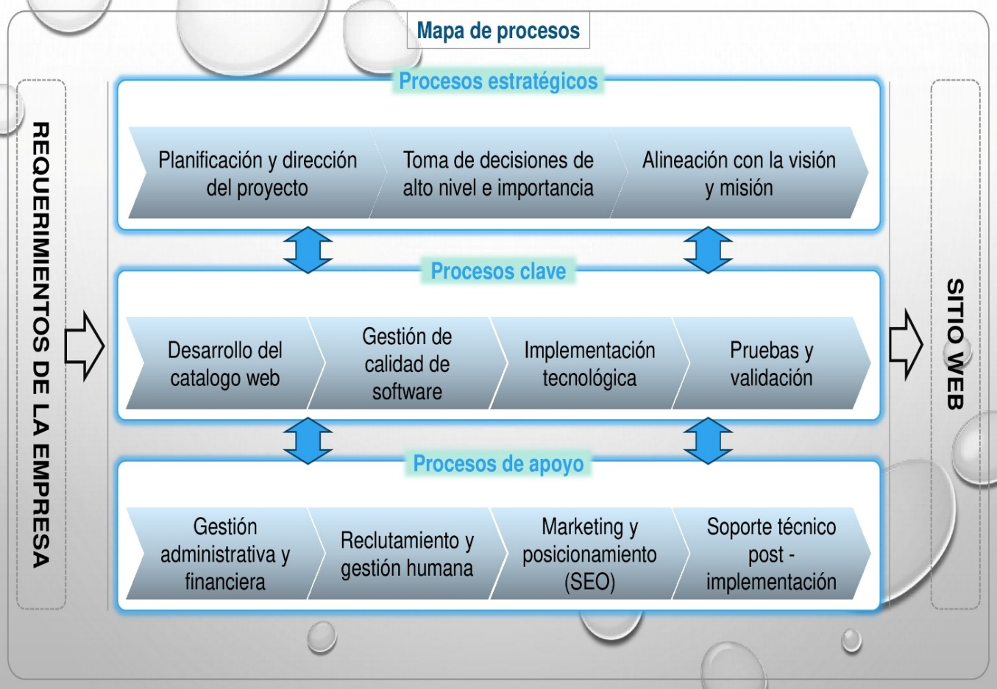
Figura 1: Mapa de procesos galugas.web.

Matriz DOFA
Fortalezas (F) | Oportunidades (O)
- Catálogo web interactivo y actualizable.  - Equipo técnico. | - Aumento de la transformación digital en PYMES  - Sector tech en Colombia
Debilidades (D) | Amenazas (A)
- Dependencia inicial de proveedores externos.  - Limitaciones de presupuesto para publicidad masiva. | - Competencia de marketplaces establecidos.  - Cambios en legislación de comercio electrónico.

Matriz FODA
Estrategia (FO) | Estrategias (DO)
nuestro catálogo web interactivo y actualizable para ofrecer un espacio privilegiado a marcas tecnológicas emergentes que buscan ingresar al mercado local, creando una sección de "Nuevos Lanzamientos" con marketing conjunto. Aprovechar la capacidad técnica del equipo especializado y el crecimiento del mercado para desarrollar y ofrecer soluciones de catálogos web y e-commerce white-label para otras pequeñas empresas del sector. | Para superar la dependencia inicial de proveedores externos, buscaremos establecer aliances estratégicas con marcas reconocidas que ofrezcan mejores condiciones de pago, inventario consignado y soporte de marketing, mejorando nuestro flujo de caja y oferta. Contrarrestar las limitaciones de presupuesto para publicidad masiva creando contenido valioso (blogs, tutoriales) que atraiga tráfico orgánico, aprovechando el crecimiento del mercado y el interés en la tecnología.
Estrategia (FA) | Estrategias (DA)
Utilizar nuestro catálogo web interactivo y la capacidad técnica para destacarnos frente a la competencia de marketplaces impersonales, enfatizando en el marketing nuestro servicio técnico especializado, la asesoría personalizada y la calidad de la información de los productos. Aprovechar el conocimiento en protocolos de seguridad para implementar y comunicar robustas medidas de protección de datos y transacciones, construyendo una marca confiable que mitigue la desconfianza en el comercio electrónico. | Para evitar que las limitaciones de presupuesto nos impidan responder a una alta demanda o a una campaña de la competencia, se diseñará un plan de hosting escalable (ej: AWS, Azure) que permita aumentar recursos temporalmente sin una inversión fija grande. Ante la dependencia de proveedores y la fuerza de la competencia, se decidió inicialmente especializarnos y dominar un nicho de mercado específico (ej: accesorios para gamers o equipos de redes), donde sea más fácil establecer liderazgo y relaciones con proveedores clave, en

Diagrama de Gantt
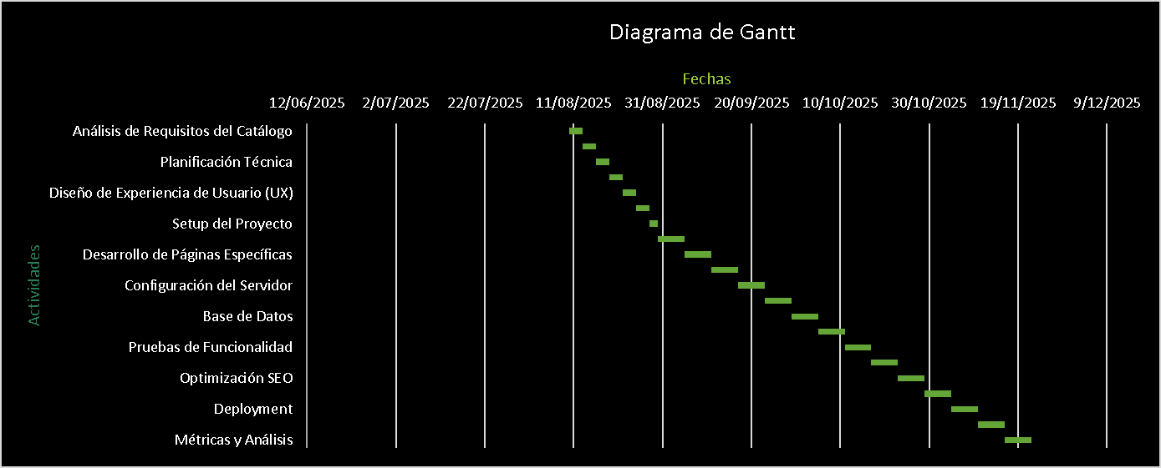

Procedimientos (Diagrama de flujo)
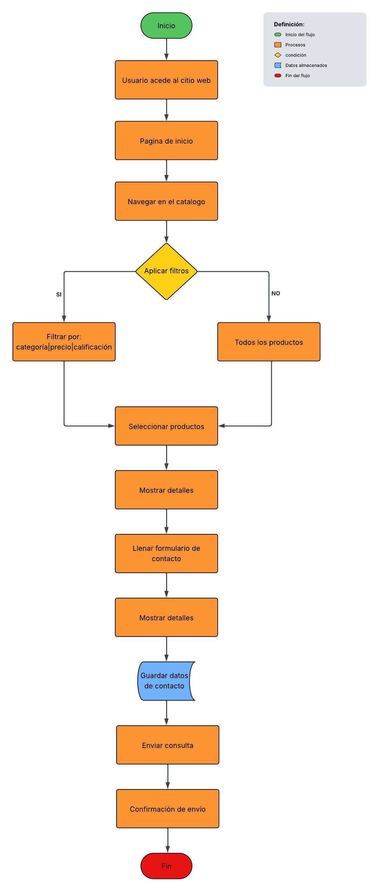

Costos

SECCIÓN V: ORGANIZACIÓN

Estructura organizativa
La estructura de la organización Galugas.web s.a.s está definida por el tipo de organización funcional.
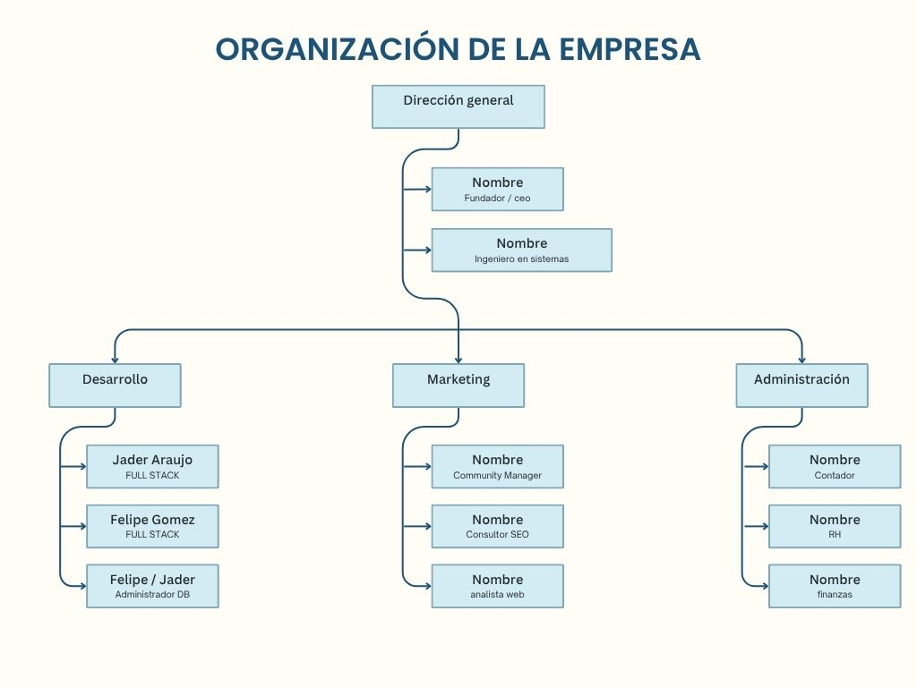

División del trabajo
La división del trabajo está dada por las áreas y sus actividades.

SECCIÓN VI: DIRECCIÓN

Etapas de la dirección

Liderazgo y motivación
Estilo de dirección: Democrático-participativo, fomentando la colaboración, la asesoría técnica y la autocrítica.
Motivación:
- Impulso de la automotivación mediante metas claras y aprendizaje continuo.
- Reconocimiento del trabajo en equipo y resultados colaborativos.
- Uso de la política de "puertas abiertas" para fomentar la comunicación horizontal.

Comunicación efectiva
Canales establecidos:
- Reuniones diarias (Scrum) para el equipo de desarrollo.
- Reportes semanales de avance a la Dirección General.
- Comunicación directa con el cliente para validación de prototipos y retroalimentación.
Herramientas: GitHub, Microsoft 365, Tableau para visualización de métricas.

Toma de decisiones
- Colectiva: Análisis grupal en etapas clave (selección de tecnologías, diseño de arquitectura).
- Basada en datos: Uso de métricas de analítica web (Google Analytics 4, Hotjar) y pruebas de usabilidad.
- Riesgos calculados: Evaluación previa de impactos técnicos y operativos antes de implementar cambios.

Coordinación de recursos
Humanos:
- Asignación de roles según competencias (Full Stack, SEO, Analítica, RH).
- Capacitación en nuevas tecnologías y estándares (Scrum, seguridad informática).
Tecnológicos:
- Gestión de licencias y herramientas (MySQL, React, Node.js, Azure).
- Control de versiones con Git y despliegue en servidores escalables.
Financieros:
- Seguimiento del presupuesto definido en la hoja de costos.
- Optimización de gastos en infraestructura y herramientas.

Seguimiento y control
Cronograma: Uso del Diagrama de Gantt para monitorear hitos y tareas.
Calidad: Aplicación de pruebas funcionales, de usabilidad y SEO antes del despliegue.
Indicadores de desempeño:
- Tiempos de carga del sitio.
- Tasa de conversión en formularios de contacto.
- Engagement en redes sociales (Community Manager).

Gestión de riesgos
Identificación: Posibles fallas en obtención de inventario, rechazo de prototipos, colapsos en servidores.
Mitigación:
- Backup automatizado de bases de datos.
- Estrategias de escalabilidad en hosting (AWS, Azure).
- Plan de comunicación para manejo de crisis en redes.

Alineación estratégica
Visión: Convertir el catálogo en un e-commerce competitivo a mediano plazo.
Misión: Ofrecer una plataforma accesible, segura y centrada en el usuario.
Valores: Integridad, innovación, compromiso con el aprendizaje y respeto por los datos del usuario.

Clima organizacional
Ambiente colaborativo: Promoción del trabajo interdepartamental (Desarrollo + Marketing + Administración). Flexibilidad horaria y bienestar laboral, de acuerdo con las políticas internas de la empresa. Énfasis en la ética profesional y confidencialidad de datos.

SECCIÓN VII: METODOLOGÍA – CONTROL

Metodologia SCRUM

Enfoque Ágil
El proyecto sigue la metodología Scrum con iteraciones quincenales y entregables incrementales. Las principales fases incluyen:
- Análisis de Requerimientos (15 días)
- Diseño y Planificación (10 días)
- Desarrollo (75 días - Backend 45d, Frontend 30d)
- Pruebas y Validación (15 días)
- Despliegue y Capacitación (10 días)

Roles Scrum
- Product Owner: Define y prioriza el product backlog
- Scrum Master: Facilita el proceso y elimina impedimentos
- Team Development: Equipo multidisciplinario de desarrollo

Artefactos y Ceremonias
- Sprint Planning: Planificación de iteraciones
- Daily Stand-up: Reuniones diarias de sincronización
- Sprint Review: Demostración de incrementos
- Sprint Retrospective: Mejora continua del proceso

El control se realiza mediante diagramas de Gantt, seguimiento de KPIs y revisiones periódicas de avance, garantizando el cumplimiento de plazos y calidad del producto.

Conclusion
El proyecto Galugas.web representa una iniciativa estratégica para la modernización digital de la empresa, abordando problemáticas críticas relacionadas con costos operativos, actualización de información y experiencia del cliente. La solución tecnológica propuesta, basada en estándares internacionales y mejores prácticas de desarrollo, garantiza la creación de una plataforma robusta, escalable y centrada en el usuario.
La implementación de metodologías ágiles y la estructura organizacional definida permitirán un desarrollo eficiente dentro de los plazos y presupuestos establecidos. El catálogo web no solo resolverá las limitaciones actuales, sino que sentará las bases para futuras evoluciones hacia un e-commerce completo y otros servicios digitales.
La inversión en este proyecto se justifica plenamente por sus beneficios económicos, operativos y estratégicos, contribuyendo al crecimiento sostenible de Galugas y su posicionamiento como referente en el sector tecnológico colombiano. El éxito de esta iniciativa demostrará la viabilidad de la transformación digital para las pymes del país.

Anexos
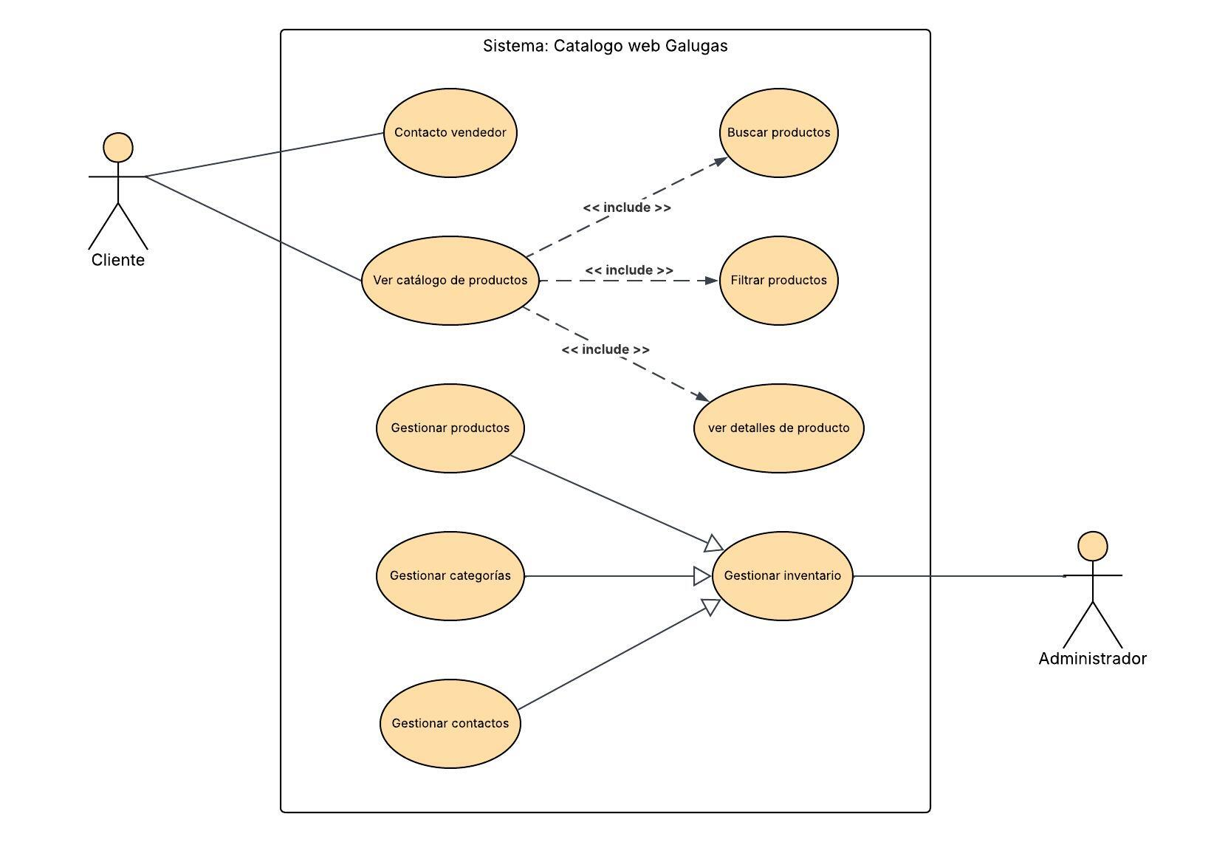

Referencias Bibliográficas
Guevara, J. E. (2023, 13 abril). Normas ISO en Colombia: cuáles son y por qué son importantes. Encolombia.com | Plataforma de Comunicación Digital. https://encolombia.com/economia/empresas/normas-iso-en-colombia/
ISO - Tecnologías de la información y afines. (s. f.). ISO. https://www.iso.org/es/sectores/tecnologias-ti
Políticas de seguridad de la información y protección de datos personales. (s. f.). Cámara de Representantes. https://www.camara.gov.co/politicas-de-seguridad-de-la-informacion-y-proteccion-de-datos-personales
Políticas de seguridad de la información y protección de datos personales. (s. f.-b). https://www.unp.gov.co/normativa/politicas-de-seguridad-de-la-informacion-y-proteccion-de-datos-personales/
De Salud y Protección Social de Colombia, M. (s. f.). Legislación laboral en Colombia. https://www.minsalud.gov.co/trabajoEmpleo/Paginas/legislaci%C3%B3nlaboralenColombia.aspx
Admin. (2025, 3 marzo). Normatividad en seguridad y salud en el trabajo 2024. SafetYA®. https://safetya.co/normatividad-en-seguridad-y-salud-en-el-trabajo/
Castro, E. B. (s. f.). Reforma Laboral 2025 en Colombia: principales cambios. PwC. https://www.pwc.com/co/es/pwc-insights/reforma-laboral-2025-en-colombia-principales-cambios.html
authorsalutation:, authorfirstname:EY, authorlastname:Colombia, authorjobtitle:Organización multidisciplinaria de servicios profesionales, authorurl:https://www.ey.com/es_co/people/ey-colombia. (s. f.). Reforma Laboral 2025 en Colombia: cambios clave y obligaciones para las empresas. EY – Colombia https://www.ey.com/es_co/insights/tax/reforma-laboral-2025-colombia-cambios-obligaciones-empresas
Garcia, L. F. V., & Garcia, L. F. V. (2025, 9 octubre). Actualización del reglamento interno de trabajo 2025. Actualícese |. https://actualicese.com/reglamento-interno-de-trabajo-lo-que-cambia-en-procedimientos-disciplinarios-jornadas-y-contratos/
Corvo, H. S. (2022, 24 agosto). Organización administrativa. Lifeder. https://www.lifeder.com/organizacion-administrativa/
Principios de la organización para la gestión empresarial. (s. f.). AtlasGov. https://welcome.atlasgov.com/es/blog/gestion/principios-de-la-organizacion/
Gestor normativo - EVA - Función pública. (s. f.-b). https://www1.funcionpublica.gov.co/web/eva/gestor-normativo
ISO/IEC 27001:2022/AMD 1:2024. (2024, 1 agosto). ISO. https://www.iso.org/es/contents/data/standard/08/84/88435.html
ISO 9001:2015/AMD 1:2024. (2024, 1 agosto). ISO. https://www.iso.org/es/contents/data/standard/08/84/88431.html
ISO/IEC TS 20000-16:2025. (s. f.). ISO. https://www.iso.org/es/contents/data/standard/08/71/87192.html

